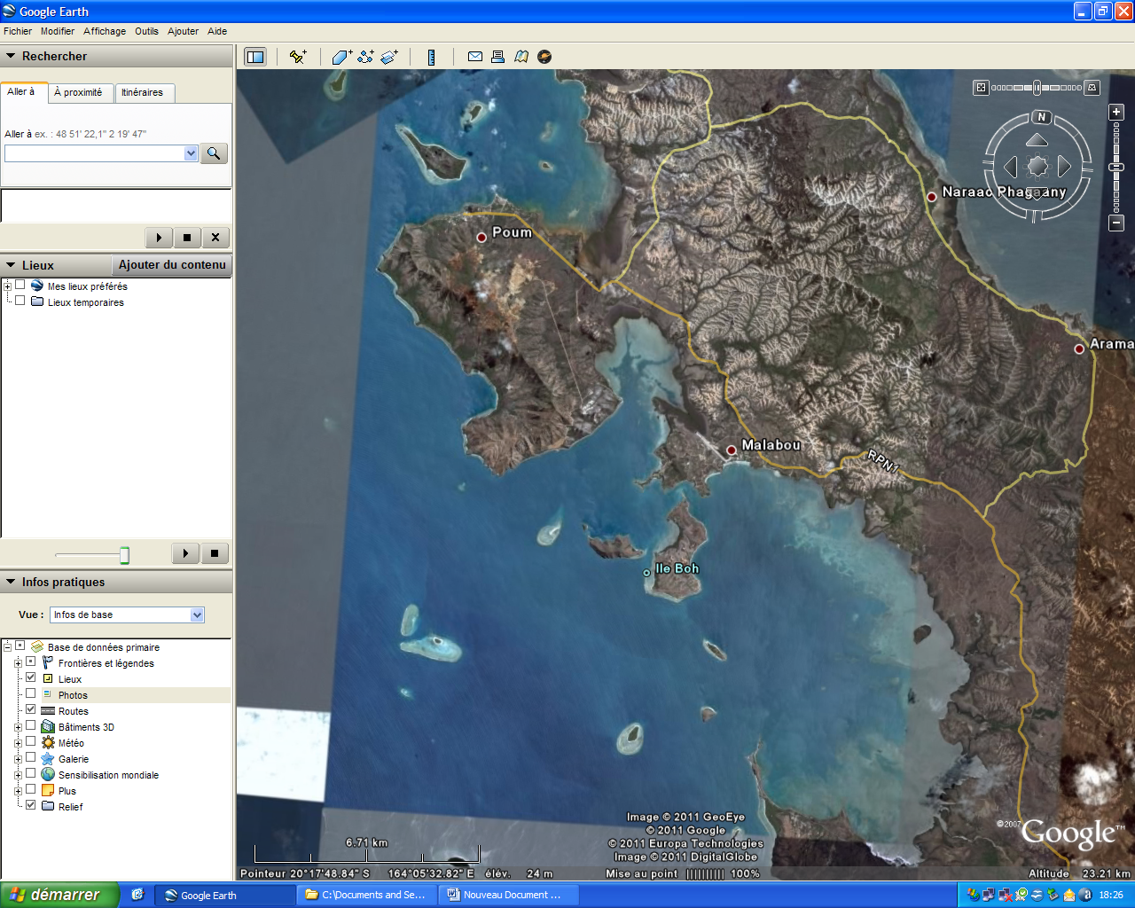
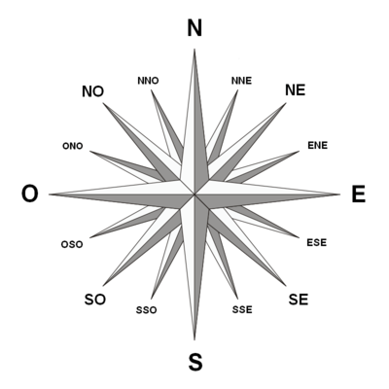
Ilot Ouanne
Plage de Golone
.

Trois amis sont en vacances dans le nord de la Grande Terre et font de la planche à voile. Aujourd’hui ils se sont donnés rendez vous sur l’îlot Ouanne.
Fred a suivi le trajet en pointillés, Max est passé le plus au nord et Zoé a emprunté le troisième chemin indiqué sur la carte.
Lequel des trois amis a emprunté le plus court trajet ?
Peux tu donner la longueur réelle de ce trajet ?

Niveau de la classe | 6ème
Durée | 30 minutes + 15 minutes
Déroulement prévu de la séance | 15 à 20 minutes de recherche individuelle.  Présentation des démarches au tableau.
Objectifs | - Lire et utiliser une carte.  - Reports de longueurs au compas – Codage.
Prérequis | Aucun si l’activité se fait dans le but d’initier les élèves au report de longueurs au compas.
Analyse | - J’ai volontairement laissé la question ouverte (je n’ai pas imposé l’utilisation du compas et de la règle non graduée).  - Tous les élèves arrivent à résoudre le problème.  - Dans une classe, 6 élèves sur 26 ont utilisé les instruments de géométrie et fait des reports de longueurs au compas. Tous les autres ont mesuré puis calculé les longueurs des 3 trajets.  J’ai donné des consignes pour qu’ils cherchent à la maison une méthode au compas, sans mesurer à la règle, et on a corrigé et codé le lendemain.  - Dans l’autre classe, aucun élève n’a utilisé son compas, mais 2 élèves ont utilisé une bande de papier qu’ils ont posé sur la carte pour mettre bout à bout les segments. Je leur ai demandé, comme pour l’autre classe, une recherche à la maison avec compas et règle non graduée. Le lendemain, seule la moitié des élèves avait trouvé. Une élève est passée au tableau pour montrer la méthode sur un des trajets, la suite n’a plus posé de problème.  Question : faut-il imposer la méthode ?  Sans l’imposer, cela prend plus de temps mais au moins tous les élèves ont résolu le problème, et les démarches suivies ne sont pas inintéressantes.  Constat : c’est la première fois que j’ai tant d’élèves de 6ème qui semble ne pas être familiarisés à cette utilisation du compas.  A la question « peux tu donner la longueur réelle de ce trajet ? », environ la moitié des élèves répondent que oui et donnent leur résultat en cm.
Prolongements possibles | Carte munie d’une échelle.
Déroulement de la séance.

